|  |  |  |  |  |
| --- | --- | --- | --- | --- |
|  |  | | |  |
|  | | **ESCUELA SUPERIOR POLITÉCNICA DEL LITORAL**  **FACULTAD DE CIENCIAS NATURALES Y MATEMÁTICAS**  **DEPARTAMENTO DE FISICA**  EVALUACIÓN DE LABORATORIO DE FISICA C  MARTES 5 DE FEBRERO DE 2013 |  | |

|  |
| --- |
| **COMPROMISO DE HONOR**  Yo, ………………………………………………………………………………………………………………..…………………… al firmar este compromiso, reconozco que el presente examen está diseñado para ser resuelto de manera individual, que puedo usar una calculadora *ordinaria* para cálculos aritméticos, un lápiz o esferográfico; que sólo puedo comunicarme con la persona responsable de la recepción del examen; y, cualquier instrumento de comunicación que hubiere traído, debo apagarlo y depositarlo en la parte anterior del aula, junto con algún otro material que se encuentre acompañándolo. No debo además, consultar libros, notas, ni apuntes adicionales a los que se entreguen en esta evaluación. Los temas debo desarrollarlos de manera ordenada.  ***Firmo al pie del presente compromiso, como constancia de haber leído y aceptado la declaración anterior.***  **Firma *NÚMERO DE MATRÍCULA:…………..…………….…. PARALELO:…………*** |

TEMA 1 (valor 2p)

Un estudiante de Laboratorio de Física C carga un electroscopio por inducción usando una barra de caucho. Luego otro estudiante carga un electróforo y lo acerca a la esfera conductora del electroscopio (sin hacer contacto). Entonces:

1. Las láminas de aluminio del electroscopio se juntan debido a la fuerza de atracción existente entre el electróforo y el electroscopio.
2. Las láminas de aluminio del electroscopio de separan debido a la fuerza de repulsión existente entre el electroscopio y el electróforo.
3. El electroscopio tiene carga neta negativa mientras que el electróforo tiene carga neta positiva.
4. El electroscopio tiene carga neta positiva mientras que el electróforo tiene carga neta negativa.
5. Electróforo y electroscopio tienen carga neta positiva.
6. I y V b) II y III c) I y IV d) II y V e) I y III

# TEMA 2 (valor 3p)

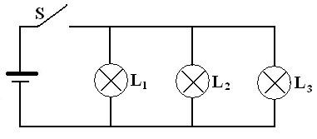En la práctica de introducción a la electricidad se conectan tres bombillos (L1, L2 y L3) idénticos en paralelo. Se conoce que la corriente que proporciona la fuente, medida por un amperímetro, es de (660.0+-0.5) ma. Encuentre la carga en colombios así como también su incertidumbre, en L1 al cabo de (3.0+-0.5)segundos de cerrar el interruptor S.

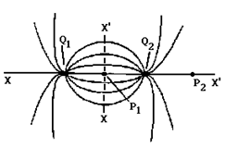**TEMA 3 (valor 3p)**

La gráfica adjunta muestra las líneas de campo provenientes de dos cargas puntuales Q1 y Q2 . Esto se pudo realizar mediante dos electrodos en la práctica respectiva. De acuerdo al cuadro se puede afirmar: **Justifique su respuesta**

1. |Q1|=|Q2|
2. El campo eléctrico podría ser cero en P2
3. El campo eléctrico podría ser cero en P1
4. Tanto Q1 como Q2 tienen el mismo signo

# TEMA 4 (valor 3p)

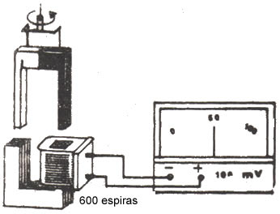En la práctica de inducción electromagnética se tiene una bobina de 600 vueltas con un radio de (2.50 $±$ 0.01) cm y se la expone a un campo magnético producido por un imán en forma de herradura. El voltímetro conectado a la bobina marca (35 $±$ 1) mv cuando el movimiento relativo es efectuado a cierta rapidez. Calcule la magnitud campo magnético con su respectiva incertidumbre **(B $±$ δB)** justo en ese instante.

# TEMA 5 (valor 2p)

Se tiene dos resistores que pertenecen a un circuito determinado .Primero se conectan en paralelo y luego lo hacen en serie. ¿Qué magnitud conserva el mismo valor en ambos casos? **Justifique su respuesta**

* 1. La intensidad de corriente a través de los resistores
  2. Diferencia de potencial entre los extremos de los resistores
  3. La potencia consumida por los resistores
  4. El calor desprendido por los resistores
  5. La resistencia de cada uno de los resistores.

# TEMA 6 (valor 3p)

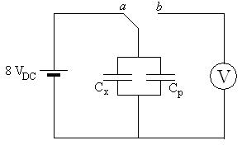Dos capacitores cilíndricos (**Cp+-δCp**)= (**1.00+-0.02) μF** y (**Cx $±$ δCx**) de un valor desconocido se encuentran conectados en paralelo a una fuente de (**8.0+-0.1** ) voltios dc como se muestra en la figura. Si se desea tener una carga total **Q** = (**30.0 $±$ 0.1**) **µc** ¿qué valor de **Cx $±$ δCx** debe ponerse en la práctica a realizarse en el laboratorio para lograrlo?

# TEMA 7 (valor 3p)

Pruebe la relación Rx =Rp (L1 / L2) usada en la parte del puente de Wheatstone.

## *TEMA 8* (valor 2p)

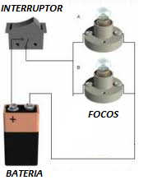Dibujar el circuito eléctrico análogo de acuerdo a la simbología estudiada en clase.

# TEMA 9 (valor 2p)

Mencione, al menos, dos objetivos específicos de la práctica de magnetismo realizada en el laboratorio.

…………………………………………………………………………………………………………………………………………………….

…………………………………………………………………………………………………………………………………………………….

…………………………………………………………………………………………………………………………………………………….

## *TEMA 10* (valor 10p)

*En una práctica de circuitos RC se registraron los siguientes datos obtenidos por un estudiante*

|  |  |  |  |
| --- | --- | --- | --- |
| Tiempo  (s) $$±δt=±1s$$ | Carga | Descarga | |
| **Voltaje**  **(V) $$±δV=±0.1V$$** | **Voltaje**  **(V) $$±δ∆V=±0.1V$$** | **Corriente**  **(µA) $$±δμA=±2μA$$** |
| 0 | **0.0** | **3.2** | **-70.2** |
| 3 | **1.7** | **1.5** | **-30.0** |
| 6 | **2.6** | **0.9** | **-16.0** |
| 9 | **2.9** | **0.5** | **-8.0** |
| 12 | **3.0** | **0.3** | **-4.0** |
| 15 | **3.1** | **-** | **-2.0** |
| 18 | **3.2** | **-** | **-2.0** |
| 21 | **3.2** | **-** | **-1.0** |

Se pide: **a)** Realizar el gráfico del **corriente de descarga** del capacitor indicando claramente el valor máximo. (4p) **b)** Linealice el gráfico anteriormente obtenido indicando los pasos necesarios para lograr este propósito. (4p) **c)** Calcule la constante de tiempo **ζ** (2p)





# TEMA 11 (valor 3p)

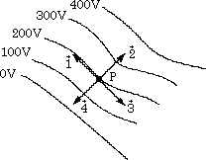En la práctica de campo y potencial eléctrico se leyeron valores de las superficies equipotenciales en una cubeta de plástico. El vector que mejor representa la dirección del campo eléctrico en el punto *P*, en la línea equipotencial de 2.00V de la figura es:

**Justifique su respuesta**

**a**) Vector 1

**b)** Vector 2

**c)** Vector 3

**d)** Vector 4

# TEMA 12 (valor 7p)

Un grupo de estudiantes trabajó con una resistor desconocido R durante la experiencia de LEY DE OHM Para el efecto armaron el circuito que se muestra en la figura. Cuando el interruptor S se cerró, se tomaron valores de voltaje y corriente los mismos que fueron registrados en la tabla adjunta.

|  |  |  |  |  |  |  |
| --- | --- | --- | --- | --- | --- | --- |
| **(V ± 0.01 ) V** | **0.00** | **0.65** | **1.49** | **2.95** | **4.39** | **5.82** |
| **(I ± 0.1) ma** | **0.0** | **12.5** | **31.9** | **63.5** | **95.1** | **126.1** |

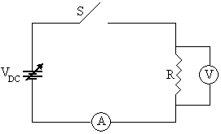

1. Construir un gráfico que le permita obtener el valor del resistor utilizado con su respectiva incertidumbre (R ± δR). (4.5p)
2. ¿Cuáles serían los colores del resistor desconocido R de acuerdo al código estudiado en clase? (Suponga una tolerancia del 10 %) (2.5p)



**TEMA 13 (valor 2p)**

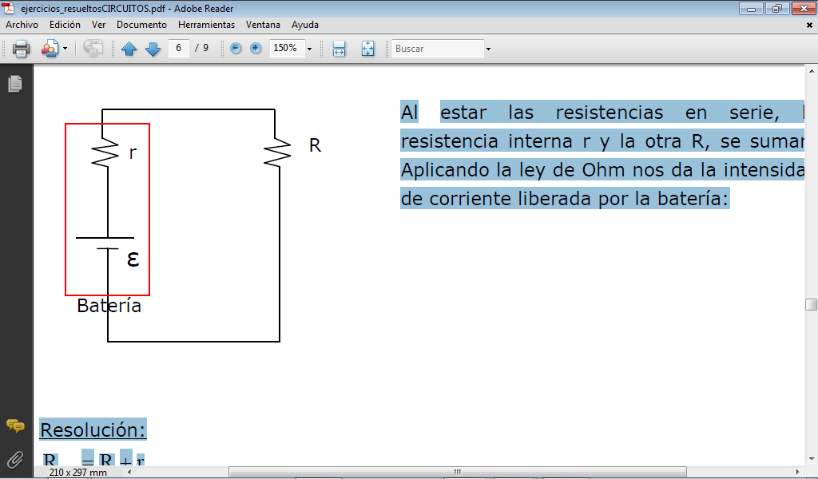En una de las experiencias que se están implementando en el laboratorio acerca de las reglas de kirchhoff se toma una batería de 6[V] con una Resistencia interna de 0, 3 Ω y la conecta a un reóstato (resistencia variable R). Al ir variando desde Ri=0 Ω hasta llegar a Rf = 10 Ω. Respecto a la corriente I y la potencia P liberada por la batería, se puede afirmar que:

a) If > Ii y Pi < Pf

b) If = Ii y Pf = Pi

c) If < Ii y Pf < Pi

d) If > Ii y Pf > Pi

**ANILLO**

**TEMA 14 (valor 2p)**

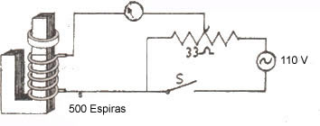Se muestra el esquema eléctrico del fenómeno de la levitación magnética, entonces el anillo de aluminio debe levantarse, al cerrar el interruptor S debido a...

**a)** La no existencia de variación temporal del flujo magnético a través del anillo origina en el mismo una corriente continua.

**b)** que el anillo produce un campo magnético, debido a la corriente continua en contra del flujo producido en el núcleo.

**c)** La variación temporal del flujo magnético a través del anillo origina en el una corriente. Como consecuencia de la misma el anillo sufre una fuerza neta.

**R1**

# TEMA 15 (valor 3p)

**s**

Considerando el siguiente gráfico de un circuito eléctrico donde E1, E2 y E3 son lecturas de voltímetros. La corriente que circula por la resistencia R1, justo al cerrar el interruptor S, en el circuito mostrado es igual a: **Justifique su respuesta**

1. V/(R1+R2)
2. E2/R1
3. V/R1
4. (V-E2-E3)/R1
5. NA